# 第1章 初识Linux Shell

## 1.1 什么是Linux

Linux可划分为四部分：**Linux内核**、**GNU工具**、**图形化桌面环境**、**应用软件**。

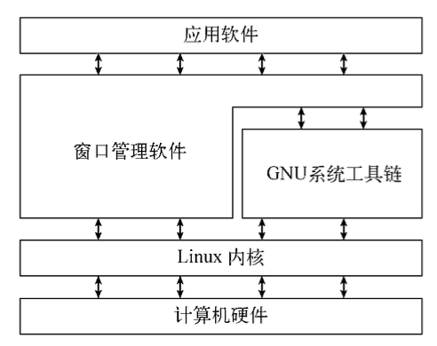

### 1.1.1 深入探究Linux内核

Linux系统的核心是**内核**。内核控制着计算机系统上的所有硬件和软件，在必要时分配硬件，并根据需要执行软件。内核主要负责四种功能：**系统内存管理**、**软件程序管理**、**硬件设备管理**、**文件系统管理**。

1. 系统内存管理

内核不仅管理服务器上的可用物理内存，还可以创建和管理虚拟内存。

内核通过硬盘上的存储空间来实现虚拟内存，这块区域称为**交换空间**。内核不断地在交换空间和实际的物理内存之间反复交换虚拟内存中的内容。这使得系统以为它拥有比物理内存更多的可用内存。

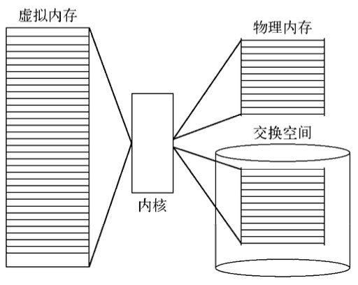

2. 软件程序管理

3. 硬件设备管理

4. 文件系统管理